geni@l klick, Kapitel 02

10. und 11. Klasse, Band 1 KB9
 |  | Komparativ und Superlativ
 |  | Was passt zusammen? Verbinde und ergänz die Formen in der Tabelle.  Wie bildet man den Komparativ und den Superlativ? Markier in der Tabelle.
 | 1. alt |  | a. grösser, am grössten
 | 2. billig |  | b. kürzer, am kürzesten
 | 3. gross |  | c. schneller, am schnellsten
 | 4. gut |  | d. billiger, am billigsten
 | 5. interessant |  | e. länger, am längsten
 | 6. jung |  | f. kleiner, am kleinsten
 | 7. klein |  | g. leiser, am leisesten
 | 8. kurz |  | h. langweiliger, am langweiligsten
 | 9. lang |  | i. älter, am ältesten
 | 10. langsam |  | j. leichter, am leichtesten
 | 11. langweilig |  | k. interessanter, am interessantesten
 | 12. laut |  | l. lauter, am lautesten
 | 13. leicht |  | m. jünger, am jüngsten
 | 14. leise |  | n. schlechter, am schlechtesten
 | 15. schlecht |  | o. schwerer, am schwersten
 | 16. schnell |  | p. langsamer, am langsamsten
 | 17. schwer |  | q. besser, am besten

Grundform | Komparativ | Superlativ
alt | älter | am ältesten
billig
gross
gut
interessant
jung
klein
kurz
lang
langsam
langweilig
laut
leicht
leise
schlecht
schnell
schwer

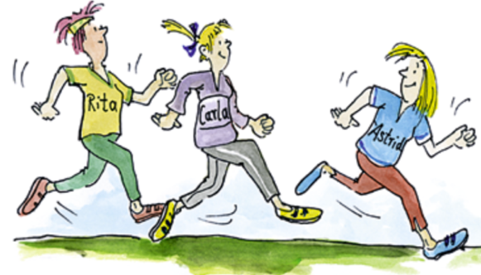
Komparativ und Superlativ

Rita läuft schnell.
Carla läuft schneller als Rita. (plus vite que)
Astrid läuft am schnellsten. (le plus vite)
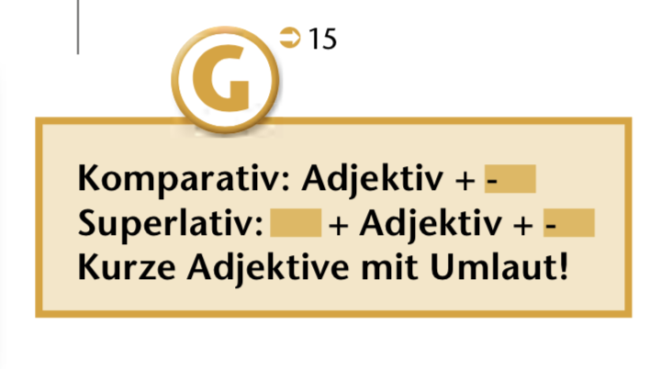

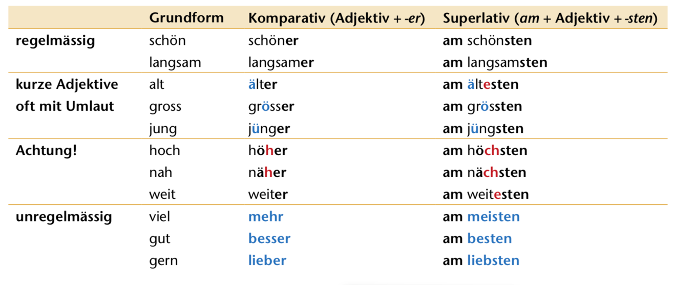

Monika läuft so schnell wie Carla. (aussi vite que)

